ESTADO DO RIO GRANDE DO NORTE
CÂMARA MUNICIPAL DE SÃO JOÃO DO SABUGI

Exmº. Sr.
Presidente da Câmara Municipal

REQUERIMENTO Nº. 025/2017

O Vereador que abaixo subscreve-se em conformidade com o texto regimental desta Casa, requer a V. Exª., após ouvido o plenário e este se der por aceito, que seja enviado Ofício a Sra. Prefeita, solicitando que seja colocado o nome do Sr. José Albino no galpão para coleta seletiva do lixo.

JUSTIFICATIVA EM PLENÁRIO

Sala das Sessões, em 15 de maio de 2017
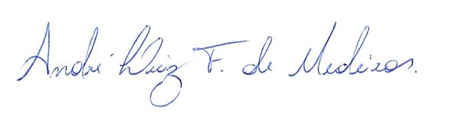

André Luiz Fernandes de Medeiros
VEREADOR - AUTOR

